Máy chủ SFU chịu trách nhiệm xử lý các kết nối WebRTC giữa người dùng và cung cấp các kênh để phối hợp các kết nối này.

B1: setup môi trường  
- Truy cập <https://nodejs.org/en> và tiến hành download node.js(LTS)

- chạy node –v, npm –v trên cmd để kiểm tra phiên bản bode.js và **npm**

( trình quản lý gói của node.js)

B2: clone SFU từ github

- khởi tạo 1 thư mục để tiến hành clone SFU từ github ( hoặc dung lệnh trong cmd : mkdir tên_foder)

- mở cmd của thư mục vừa tạo và tiến hành clone SFU:

+ git clone https://github.com/odoo/sfu.git

B3: cài đặt các goi thư viện để chạy được SFU

- npm install

- npm run build

- npm install dotenv  
  
B4: config env ( tạo 1 file .env )  
  
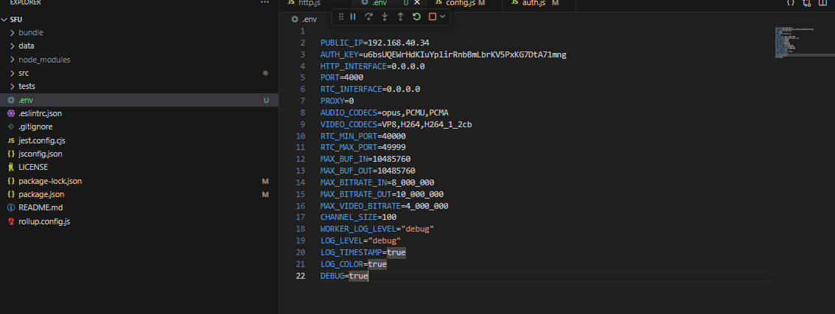

PUBLIC_IP=192.168.40.34

AUTH_KEY=u6bsUQEWrHdKIuYplirRnbBmLbrKV5PxKG7DtA71mng

HTTP_INTERFACE=0.0.0.0

PORT=4000

RTC_INTERFACE=0.0.0.0

PROXY=0

AUDIO_CODECS=opus,PCMU,PCMA

VIDEO_CODECS=VP8,H264,H264_1_2cb

RTC_MIN_PORT=40000

RTC_MAX_PORT=49999

MAX_BUF_IN=10485760

MAX_BUF_OUT=10485760

MAX_BITRATE_IN=8_000_000

MAX_BITRATE_OUT=10_000_000

MAX_VIDEO_BITRATE=4_000_000

CHANNEL_SIZE=100

WORKER_LOG_LEVEL="debug"

LOG_LEVEL="debug"

LOG_TIMESTAMP=true

LOG_COLOR=true

DEBUG=true

B5: import dotenv

1. File config.js

import dotenv from 'dotenv';

dotenv.config();

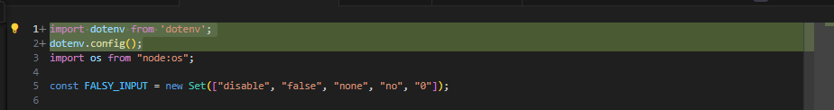

export const PROXY = process.env.PROXY === '1';



1. package-lock.json

thêm "dotenv": "^16.5.0",

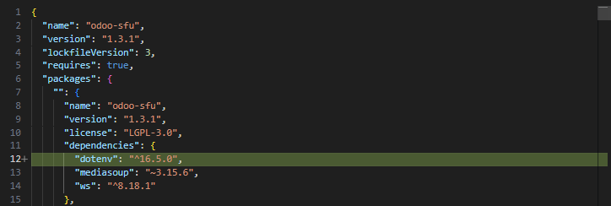

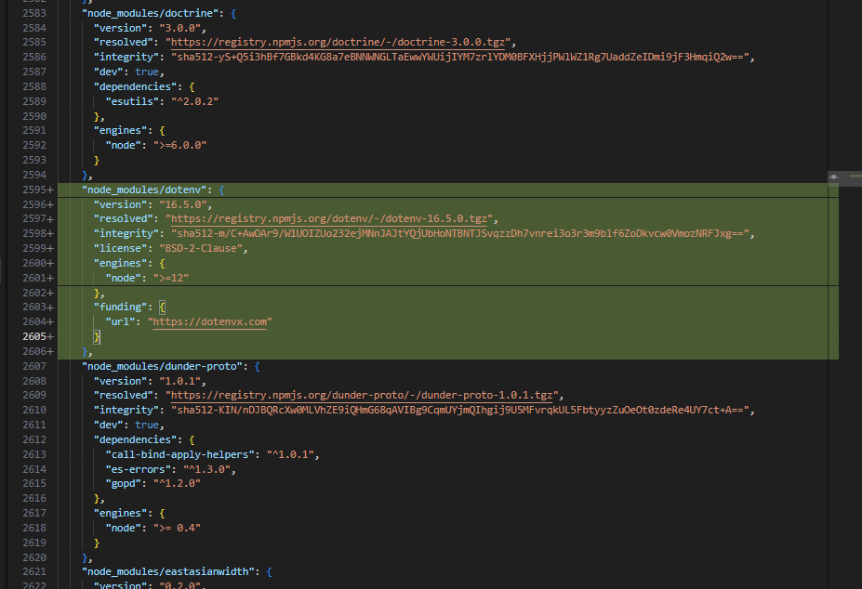

"node_modules/dotenv": {

"version": "16.5.0",

"resolved": "https://registry.npmjs.org/dotenv/-/dotenv-16.5.0.tgz",

"integrity": "sha512-m/C+AwOAr9/W1UOIZUo232ejMNnJAJtYQjUbHoNTBNTJSvqzzDh7vnrei3o3r3m9blf6ZoDkvcw0VmozNRFJxg==",

"license": "BSD-2-Clause",

"engines": {

"node": ">=12"

},

"funding": {

"url": "https://dotenvx.com"

}

},

1. file package.json

"dotenv": "^16.5.0",

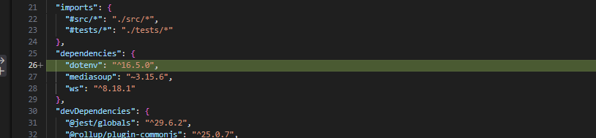

1. file auth.js

